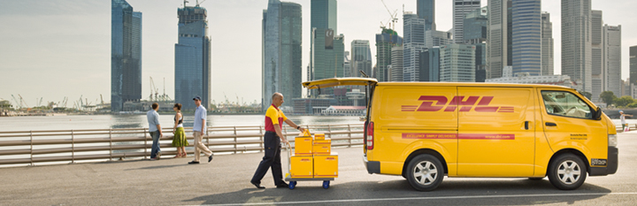
(주)디 에이치엘 코리아

고객님
고객님의 물품이 도착 예정으로 운송장과 인보이스를 보내드리니 통관에 필요한 정보를 아래 표에 회신과 함께 관련 서류를 제공하여 주시면 신속히 통관하여 배송하겠습니다
개인정보 보호를 위해 관세청에서는 개인통관고유부호를 도입하였으며, 개인통관고유부호는 아래 관세청사이트에서
발급 받을수 있습니다.
부득이할경우 주민등록번호로 신고시 추가 서류제출 또는 현품검사로 지연이 있을수 있으니 가능한 개인통관고유부호를 기입하여 주시면 안전한 통관 진행이 가능합니다.

개인통관고유부호 신청사이트: http://p.customs.go.kr
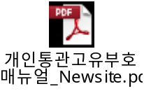
[개인정보 수집 및 이용에 대한 동의서]

(주)디에이치엘코리아는 고객님의 물품 운송 및 통관 절차를 진행하기 위하여 개인정보 수집 및 이용에 대한 동의를 받고자 합니다 고객님께서 제공하신 정보는 개인 통관 정보로서 세관 수입신고 목적만으로 이용됩니다. 고객님께서는 동의를 거부하실수 있으나 이 경우 통관이 불가능함을 알려드립니다.
<개인통관정보>
운 송 장 번 호 | 2263359162
이 름 | 엄민영
이 메 일 | Myeom66@gmail.com
전 화 번 호 | 010-3239-9745
도 로 명 주 소 (구 주소 통관불가) | 서울시 구로구 디지털로 30길 28 410호 (구로동, 마리오타워)
개인통관고유부호 (Passport and nationality for in custommers) |  |  |  | P160014291024
*품명(물품명) 전자담배 용액의 경우 물품 구매내역서 첨부(스크린샷 가능)

개인정보의 수집 및 이용에 대한 동의
고객님의 개인정보(이름, 국적) 수집 및 이용에 동의하십니까? ☒동의 ☐ 동의하지 않음

고유식별정보의 수집 및 이용에 대한 동의
고객님의 고유식별정보(주민등록번호, 외국인의 경우 여권번호) 수집 및 이용에 동의하십니까? ☒동의 ☐동의하지 않음

2016 년 7 월 8 일 성 명 : 엄 민 영

기타 안내 사항

- 개인정보는 5년(세관 감사기간)이 경과하면 파기되며, 당사는 통관 업무를 운서관세사무소에 위탁하고 있습니다.
- 동일국가에서 발송자로 부터 2건 이상 화물이 입항시 합산과세(*참조) 대상임을 알려 드립니다.
- 창고료는 화물 반입후 익일부터 6일이 되는 날 발생되며, 최초 반입일 익일부터 부과됩니다.(반입일 주말 휴일은 제외)
- 개인소액면세기준은 운임을 포함한 과세가격이 15만원 미만입니다.
- 신속한 통관진행을 위하여 17시00분 이후에는 selicnclr@dhl.com 을 수신처에 추가하여 회신바랍니다
* 미국에서 A쇼핑물에서 USD200 이하 옷을 구매하고 B쇼핑몰에서도 USD200 이하 신발을 구매해도 면세가 되었으나 현재는 같은날 입항한다면 합산하여 과세진행함.
* 통관요청시 EMAIL로 요청드리며, 운송장번호를 메일제목에 기재 요청드립니다.

수입통관 관련 문의 사항이 있으실 경우에도 E-mail로 연락바랍니다

